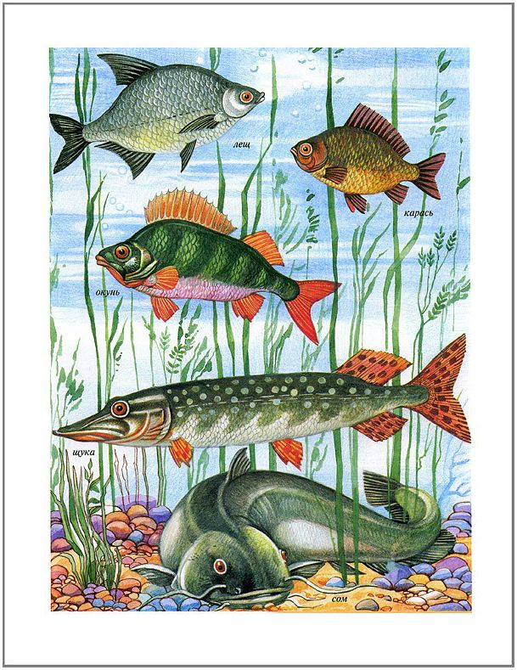**ДОМАШНЕЕ ЗАДАНИЕ ДЕФЕКТОЛОГА ПО ТЕМЕ: «РЫБЫ»**

1. Рассмотрите с ребенком иллюстрации рыб и обсудите особенности проживания, питания, строения и дыхания рыб.

У всех рыб есть хвост, плавники, жабры, голова, тело покрыто чешуей.

1. **ОТВЕТИТЬ НА ВОПРОСЫ:**

Что у рыб вместо ног?

Почему они могут дышать в воде?

Зачем рыбе нужны (глаза, рот, плавники, хвост)?

Что будет, если все рыбы исчезнут? (*Рыбами питаются многие животные и птицы; пеликаны, акулы, белые и бурые медведи, утки, моржи, пингвины).*

Как называется суп из рыбы? (Уха)

А что еще можно приготовить из рыбы? (*рыбные котлеты, консервы, копченая рыба, соленная, рыбный салат, жареная рыба*)

Чем ловят рыбу? (*Удочкой, сетью, неводом*)

Прочитать и обсудить с ребенком «Сказку о рыбаке и рыбке» А. С. Пушкина; «По щучьему веленью».

**3. Игра «Кто больше назовёт**?»

-Назовите морских и океанических рыб.

*(скумбрия, ставрида, треска, пикша, палтус, зубатка, сайра, сардина, окунь, камбала, ёрш, скат, акула, рыба- пила, рыба- игла, рыба-молот).*

-Назовите речных, озёрных, прудовых рыб.

(*щука, плотва, карп, лещ, сазан, ёрш, окунь, сом, налим, угорь).*

-Назовите аквариумных рыб.

(*сомик, скалярия, гуппи, меченосец, телескоп).*

1. **Объяснить ребенку, почему так говорят:**

«Молчит как рыба»

«Бьется как рыба об лед»

«Без труда – не выловишь и рыбку из пруда»

1. **Игра «5 лишний» назови лишнее слово и объясни, почему оно лишнее.**

Голова, шерсть, плавники, хвост, чешуя.

Плотва, карп, окунь, лягушка, карась.

1. **Что общего и чем отличаются друг от друга?**

Аквариум и река

Лужа и речка

1. **Игра «Угадай, что не так?» Исправь ошибки**

Уха варится из куриного мяса. Сначала рыбу варят, а потом её ловят. Рыбы умеют разговаривать. Рыбак насаживал крючок на наживку.Старик поймал невод рыбой. Отец сам почистила весь улов. Камушки опустили под дно аквариума.

**8. Умная задачка**

Коля и Миша были на рыбалке. Они поймали ерша и карпа. Кто какую рыбу поймал, если Коля поймал не карпа?

1. Сколько рыбок ты видишь? Обведи только тех, которые плывут влево.

